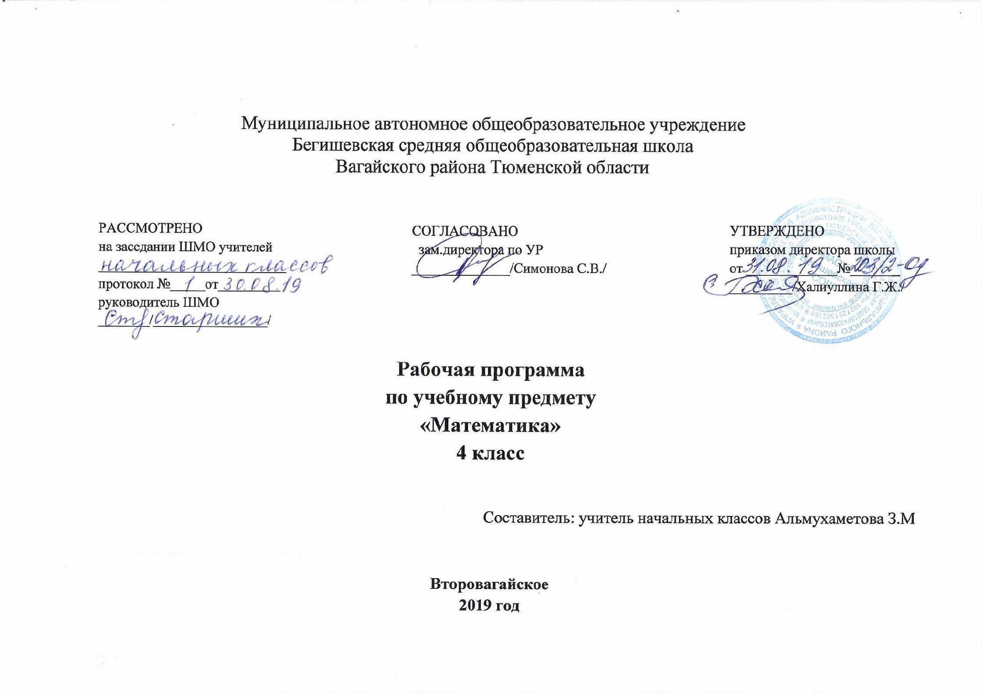

Планируемые результаты освоения курса «Математика»

Личностными результатами изучения курса «Математика» в 4-м классе является формирования следующих умений:
• ученик научится проявлять познавательную инициативу в оказании помощи соученикам;
• в самостоятельно созданных ситуациях общения и сотрудничества, опираясь на общие для всех простые правила поведения, делать выбор, какой поступок совершить.

Выпускник получит возможность для формирования:
• гуманистического сознания;
• социальной компетентности как готовности к решению моральных дилемм, устойчивое следование в поведении социальным норма;.
• начальных навыков адаптации в динамично изменяющемся мире.
Средством достижения этих результатов служит учебный материал и задания учебника, нацеленные на 2-ю линию развития – умение определять свое отношение к миру.
В области регулятивных УУД:
• самостоятельно формулировать цели урока после предварительного обсуждения;
• формулировать учебную проблему;
• составлять план решения проблемы (задачи);
• работая по плану, сверять свои действия с целью и, при необходимости, исправлять ошибки;
• определять степень успешности выполнения своей работы и работы всех, исходя из имеющихся критериев.

Выпускник получит возможность для формирования:
• самостоятельно учитывать выделенные учителем ориентиры действия в новом учебном материале;
• осуществлять констатирующий и предвосхищающий контроль по результату и по способу действия, актуальный контроль на уровне произвольного внимания;
• самостоятельно адекватно оценивать правильность выполнения действия и вносить необходимые коррективы в исполнение как по ходу его реализации, так и в конце действия.

Средством формирования этих действий служит технология оценивания образовательных достижений (учебных успехов).
В области познавательных УУД:
• подводить под понятие (формулировать правило) на основе выделения существенных признаков;
• владеть общими приемами решения задач, выполнения заданий и вычислений;
• проводить сравнение, сериацию, классификации, выбирая наиболее эффективный способ решения или верное решение (правильный ответ);
• строить объяснение в устной форме по предложенному плану;
• использовать (строить) таблицы, проверять по таблице;
• выполнять действия по заданному алгоритму;
• строить логическую цепь рассуждений.

Выпускник получит возможность для формирования:
• осуществлять расширенный поиск информации с использованием
ресурсов библиотек и сети Интернет;
• записывать, фиксировать информацию об окружающем мире с помощью инструментов ИКТ;
• осуществлять сравнение, сериацию и классификацию, самостоятельно выбирая основания и критерии для указанных логических операций.
Средством формирования этих действий служит учебный материал и задания учебника, нацеленные на 1-ю линию развития – умение объяснять мир.
В области коммуникативных УУД:
• оформлять свои мысли в устной и письменной речи с учѐтом своих учебных и жизненных речевых ситуаций;
• высказывать свою точку зрения и пытаться еѐ обосновать, приводя аргументы;
• слушать других, пытаться принимать другую точку зрения, быть готовым изменить свою точку зрения;
• ученик научится взаимодействовать (сотрудничать) с соседом по парте, в группе.
Выпускник получит возможность для формирования:
• аргументировать свою позицию и координировать еѐ с позициями партнѐров в сотрудничестве при выработке общего решения в совместной деятельности;
• продуктивно содействовать разрешению конфликтов на основе учѐта интересов и позиций всех участников;
• адекватно использовать речь для планирования и регуляции своей деятельности;
• адекватно использовать речевые средства для эффективного решения разнообразных коммуникативных задач.

Предметными результатами изучения курса «Математика» в 4-м классе являются формирование следующих умений.
Выпускник научится:
• называть и записывать любое натуральное число до 1000000 включительно;
• сравнивать изученные натуральные числа, используя их десятичную запись или название, и записывать результаты сравнения с помощью соответствующих знаков (>, <, =);
• сравнивать доли одного целого и записывать результаты сравнения с помощью соответствующих знаков (>, <, =);
• устанавливать (выбирать) правило, по которому составлена данная последовательность;
• выполнять сложение и вычитание многозначных чисел на основе законов и свойств этих действий и с использованием таблицы сложения однозначных чисел;
• выполнять умножение и деление многозначных чисел на однозначные и двузначные на основе законов и свойств этих действий и с использованием таблицы умножения однозначных чисел;
• вычислять значения выражений в несколько действий со скобками и без скобок;
• выполнять изученные действия с величинами;
• решать простейшие уравнения методом подбора, на основе связи между компонентами и результатом действий;
• определять вид многоугольника;
• определять вид треугольника;
• изображать прямые, лучи, отрезки, углы, ломаные (с помощью линейки) и обозначать их;
• изображать окружности (с помощью циркуля) и обозначать их;
• измерять длину отрезка и строить отрезок заданной длины при помощи измерительной линейки;
• находить длину незамкнутой ломаной и периметр многоугольника;
• вычислять площадь прямоугольника и квадрата, используя соответствующие формулы;
• вычислять площадь многоугольника с помощью разбивки его на треугольники;
• распознавать многогранники (куб, прямоугольный параллелепипед, призма, пирамида) и тела вращения (цилиндр, конус, шар); находить модели этих фигур в окружающих предметах;
• решать задачи на вычисление геометрических величин (длины, площади, объема (вместимости));
• измерять вместимость в литрах;
• выражать изученные величины в разных единицах: литр (л), кубический сантиметр (куб. см или см3), кубический дециметр (куб. дм или дм3), кубический метр (куб. м или м3);
• распознавать и составлять разнообразные текстовые задачи;
• понимать и использовать условные обозначения, используемые в краткой записи задачи;
• проводить анализ задачи с целью нахождения ее решения;
• записывать решение задачи по действиям и одним выражением;
• различать рациональный и нерациональный способ решения задачи;
• выполнять доступные по программе вычисления с многозначными числами устно, письменно и с помощью калькулятора;
• решать простейшие задачи на вычисление стоимости купленного товара и при расчете между продавцом и покупателем (с использованием калькулятора при проведении вычислений);
• решать задачи на движение одного объекта и совместное движение двух объектов (в одном направлении и в противоположных направлениях);
• решать задачи на работу одного объекта и на совместную работу двух объектов;
• решать задачи, связанные с расходом материала при производстве продукции или выполнении работ;
• проводить простейшие измерения и построения на местности (построение отрезков и измерение расстояний, построение прямых углов, построение окружностей);
• вычислять площади участков прямоугольной формы на плане и на местности с проведением необходимых измерений;
• измерять вместимость емкостей с помощью измерения объема заполняющих емкость жидкостей или сыпучих тел;
• понимать и использовать особенности построения системы мер времени;
• решать отдельные комбинаторные и логические задачи;
• использовать таблицу как средство описания характеристик предметов, объектов, событий;
• читать простейшие круговые диаграммы.

Выпускник получит возможность научиться:
• понимать количественный, порядковый и измерительный смысл натурального числа;
• сравнивать дробные числа с одинаковыми знаменателями и записывать результаты сравнения с помощью соответствующих знаков (>, <, =);
• сравнивать натуральные и дробные числа и записывать результаты сравнения с помощью соответствующих знаков (>, <, =);
• решать уравнения на основе использования свойств истинных числовых равенств;
• определять величину угла и строить угол заданной величины при помощи транспортира;
• измерять вместимость в различных единицах: литр (л), кубический сантиметр (куб. см или см3), кубический дециметр (куб. дм или дм3), кубический метр (куб. м или м3);
• понимать связь вместимости и объема;
• понимать связь между литром и килограммом;
• понимать связь метрической системы мер с десятичной системой счисления;
• проводить простейшие измерения и построения на местности (построение отрезков и измерение расстояний, построение прямых углов, построение окружностей);
• вычислять площадь прямоугольного треугольника и произвольного треугольника, используя соответствующие формулы;
• находить рациональный способ решения задачи (где это возможно);
• решать задачи с помощью уравнений;
• видеть аналогию между величинами, участвующими в описании процесса движения, процесса работы и процесса покупки (продажи) товара, в плане возникающих зависимостей;
• использовать круговую диаграмму как средство представления структуры данной совокупности;
• читать круговые диаграммы с разделением круга на 2, 3, 4, 6, 8 равных долей;
• осуществлять выбор соответствующей круговой диаграммы;
• строить простейшие круговые диаграммы;
• понимать смысл термина «алгоритм»;
• осуществлять построчную запись алгоритма;
• записывать простейшие линейные алгоритмы с помощью блок-схемы.

Содержание учебного курса «Математика 4 класс»
Натуральные и дробные числа (16 часов)
Новая разрядная единица - миллион (1 000 000 ). Знакомство с нумерацией чисел класса миллионов и класса миллиардов.
Понятие доли и дроби. Запись доли и дроби с помощью упорядоченной пары натуральных чисел: числителя и знаменателя. Сравнение дробей с одинаковыми знаменателями.
Действия над числами и величинами (32 часа)
Алгоритм письменного умножения многозначных чисел столбиком.
Предметный смысл деления с остатком. Ограничение на остаток как условие однозначности. Способы деления с остатком. Взаимосвязь делимого, делителя, неполного частного и остатка. Деление нацело как частный случай деления с остатком.
Алгоритм письменного деления с остатком «столбиком». Случаи деления многозначного числа на однозначное и многозначного числа на многозначное.
Сложение и вычитание однородных величин.
Умножение величины на натуральное число как нахождение кратной величины.
Деление величины на натуральное число как нахождение доли от величины.
Умножение величины на дробь как нахождение части от величины.
Деление величины на дробь как нахождение величины по данной ее части.
Деление величины на однородную величину как измерение.
Величины и их измерение (22 часа)
Единица времени – секунда. Соотношение между минутой и секундой (1 мин=60с), часом и секундой (1 ч=3600с).
Понятие об объеме. Объем тел и вместимость сосудов. Измерение объема тел произвольными мерками.
Общепринятые единицы объема: кубический сантиметр, кубический дециметр, кубический метр. Соотношения между единицами объема, их связь с отношениями между соответствующими единицами длины. Литр как единица вместимости. Сосуды стандартной вместимости. Соотношение между литром и кубическим сантиметром, между литром и кубическим дециметром.
Элементы геометрии (24 часа)
Диагональ многоугольника. Разбиение многоугольника на несколько треугольников. Разбиение прямоугольника на два равных треугольника.
Площадь прямоугольников треугольника как половина площади соответствующего прямоугольника. Определение площади треугольника с помощью разбиения его на два прямоугольных треугольника.
Знакомство с некоторыми многогранниками (прямоугольный параллелепипед, призма, пирамида) и телами вращения (шар, цилиндр, конус).
Арифметические сюжетные задачи (24 часа)
Текстовые задачи на пропорциональную зависимость величин: скорость-время-расстояние, цена- количество- стоимость, производительность- время работы- объем работы. Задачи на вычисление различных геометрических величин: длины, площади, объема. Алгебраический способ решения арифметических сюжетных задач.
Знакомство с комбинаторными и логическими задачами.
Элементы алгебры (18 часов)
Буквенные выражения. Знакомство с понятием переменной величины. Буквенное выражение как выражение с переменной (переменными). Нахождение значения буквенного выражения при заданных значениях переменной (переменных). Уравнение. Корень уравнения. Понятие о решении уравнения. Способы решения уравнений: подбором, на основе свойств зависимости между результатом и компонентами действий, на основе свойств истинных числовых равенств.

Тематическое планирование по математике 4 класс

№п\п  урока | Наименование разделов и тем | Количество и  часов
1 | Натуральные и дробные числа. (16 часов).  Сначала займемся повторением. | 1
2 | Сначала займемся повторением. | 1
3 | Сначала займемся повторением. | 1
4 | Самостоятельная работа №1 «Повторение» | 1
5 | Когда известен результат разностного сравнения. | 1
6 | Когда известен результат разностного сравнения | 1
7 | Когда известен результат кратного сравнения. | 1
8 | Когда известен результат кратного сравнения. | 1
9 | Учимся решать задачи. | 1
10 | Самостоятельная работа №2 «Задачи на разностное и кратное сравнение» | 1
11 | Алгоритм умножения столбиком | 1
12 | Поупражняемся в вычислениях столбиком. | 1
13 | Тысяча тысяч, или миллион. | 1
14 | Разряд единиц миллионов и класс миллионов. | 1
15 | Когда трех классов для записи числа недостаточно. | 1
16 | Поупражняемся в сравнении чисел и повторим пройденное. | 1
17 | Действия над числами и величинами. (32 часа).  Может ли величина изменяться? | 1
18 | Всегда ли математическое выражение является числовым? | 1
19 | Зависимость между величинами. | 1
20 | Поупражняемся в нахождении значений зависимой величины. | 1
21 | Самостоятельная работа №3 «Класс миллионов. Буквенные выражения» | 1
22 | Стоимость единицы товара, или цена. | 1
23 | Стоимость единицы товара, или цена. | 1
24 | Когда цена постоянна. | 1
25 | Учимся решать задачи. | 1
26 | Самостоятельная работа №4 «Задачи на куплю-продажу» | 1
27 | Деление нацело и деление с остатком. | 1
28 | Неполное частное и остаток. | 1
29 | Остаток и делитель. | 1
30 | Когда остаток равен 0. | 1
31 | Когда делимое меньше делителя. | 1
32 | Деление с остатком и вычитание. | 1
33 | Какой остаток может получиться при делении на 2? | 1
34 | Какой остаток может получиться при делении на 2? | 1
35 | Контрольная работа | 1
36 | Работа над ошибками. Запись деления с остатком столбиком. | 1
37 | Способ поразрядного нахождения результата деления. | 1
38 | Поупражняемся в делении столбиком. | 1
39 | Самостоятельная работа №5 «Деление с остатком». | 1
40 | Вычисления с помощью калькулятора. | 1
41 | Час , минута и секунда. | 1
42 | Кто или что двигается быстрее? | 1
43 | Длина пути в единицу времени , или скорость. | 1
44 | Учимся решать задачи. | 1
45 | Самостоятельная работа №6 «Задачи на движение(1)». | 1
46 | Какой сосуд вмещает больше? | 1
47 | Литр. Сколько литров? | 1
48 | Вместимость и объем. | 1
49 | Величины и их измерение (22 ч.).  Вместимость и объем. | 1
50 | Кубический сантиметр и измерение объема. | 1
51 | Кубический дециметр и кубический сантиметр. | 1
52 | Кубический дециметр и литр. | 1
53 | Литр и килограмм. | 1
54 | Разные задачи. | 1
55 | Разные задачи. | 1
56 | Поупражняемся в измерении объема. | 1
57 | Самостоятельная работа №7 «Вместимость и объём». | 1
58 | Кто выполнил большую работу? | 1
59 | Производительность – это скорость выполнения работы. | 1
60 | Производительность – это скорость выполнения работы. | 1
61 | Учимся решать задачи. | 1
62 | Самостоятельная работа №8 «Задачи на работу (1)». | 1
63 | Отрезки; соединяющие вершины многоугольника. | 1
64 | Разбиение многоугольника на треугольники. | 1
65 | Подготовка к контрольной работе. | 1
66 | Подготовка к контрольной работе. | 1
67 | Контрольная работа №1. | 1
68 | Деление на однозначное число столбиком. | 1
69 | Деление на однозначное число столбиком. | 1
70 | Число цифр в записи неполного частного. | 1
71 | Элементы геометрии (24 ч.).  Деление на двузначное число столбиком. | 1
72 | Алгоритм деления столбиком. | 1
73 | Алгоритм деления столбиком. | 1
74 | Сокращенная форма записи деления столбиком. | 1
75 | Поупражняемся на делении столбиком. | 1
76 | Самостоятельная работа №9 «Деление столбиком». | 1
77 | Сложение и вычитание величин. | 1
78 | Умножение величины на число и числа на величину. | 1
79 | Деление величины на число. | 1
80 | Нахождение доли от величины и величины по ее доле. | 1
81 | Нахождение части от величины. | 1
82 | Нахождение величины по ее части. | 1
83 | Деление величины на величину. | 1
84 | Поупражняемся в действиях над величинами. | 1
85 | Самостоятельная работа №10 «Действия над величинами». | 1
86 | Когда время движения одинаковое. | 1
87 | Когда длина пройденного пути одинаковая. | 1
88 | Движение в одном и том же направлении. | 1
89 | Движение в одном и том же направлении. | 1
90 | Движение в противоположных направлениях. | 1
91 | Учимся решать задачи. | 1
92 | Поупражняемся в вычислениях и повторим пройденное. | 1
93 | Самостоятельная работа №11 «Задачи на движение(2)». | 1
94 | Когда время работы одинаковое. | 1
95 | Арифметические сюжетные задачи(24 ч.).  Когда объем выполненной работы одинаковый. | 1
96 | Производительность при совместной работе. | 1
97 | Время совместной работы. | 1
98 | Учимся решать задачи и повторим пройденное. | 1
99 | Самостоятельная работа №12 «Задачи на работу(2)». | 1
100 | Когда количество одинаковое. | 1
101 | Когда стоимость одинаковая. | 1
102 | Цена набора товаров. | 1
103 | Учимся решать задачи. | 1
104 | Поупражняемся в вычислениях и повторим пройденное. | 1
105 | Самостоятельная работа №13 «Задачи на «куплю-продажу(2)». | 1
106 | Вычисления с помощью калькулятора. | 1
107 | Как в математике применяют союз «и» и союз «или». | 1
108 | Когда выполнение одного условия обеспечивает выполнение другого. | 1
109 | Не только одно, но и другое. | 1
110 | Учимся решать логические задачи. | 1
111 | Поупражняемся в вычислениях и повторим пройденное. | 1
112 | Самостоятельная работа №14 «Логика». | 1
113 | Арифметические сюжетные задачи (24 ч.).  Квадрат и куб. | 1
114 | Круг и шар. | 1
115 | Площадь и объем. | 1
116 | Измерение площади с помощью палетки. | 1
117 | Поупражняемся в нахождении площади и объема. | 1
118 | Поупражняемся в вычислениях и повторим пройденное. | 1
119 | Самостоятельная работа №15 «Геометрические фигуры и тела». | 1
120 | Уравнение. Корень уравнения. | 1
121 | Учимся решать задачи с помощью уравнений. | 1
122 | Поупражняемся в вычислениях и повторим пройденное. | 1
123 | Самостоятельная работа №16 «Уравнения». | 1
124 | Разные задачи. | 1
125 | Натуральные числа и число 0. | 1
126 | Натуральные числа и число 0. | 1
127 | Алгоритм вычисления столбиком. | 1
128 | Алгоритм вычисления столбиком. | 1
129 | Действия с величинами. | 1
130 | Действия с величинами. | 1
131 | Элементы алгебры (18 ч.).  Как мы научились решать задачи. | 1
132 | Как мы научились решать задачи. | 1
133 | Геометрические фигуры и их свойства. | 1
134 | Буквенные выражения и уравнения. | 1
135 | Контрольная работа №2. | 1
136 | Подведение итогов. | 1
 | Итого: | 136

